－今号の目次－
- 自由民主党「『こども・若者』輝く未来実現会議」に奥村会長が出席
（保育三団体協議会）・・・・・・・・・・・・・・・・・・・・・・・・・・・・・・・・・・・・・・・・・・・・・・・・・・・・1
- 「新型コロナウイルス感染症の発生に伴う社会福祉法人の運営に関する取扱いについて（その７）」が発出されました・・・・・・・・・・・・・・・・・・・・・・・・・・・・・・・・・・・・・・・2
-----------------------------------------------------------------------------------------------------------------------------------------
◆ 自由民主党「『こども・若者』輝く未来実現会議」に奥村会長が出席（保育三団体協議会）

令和5年2月27日、本会奥村尚三会長は、保育三団体協議会として自由民主党「『こども・若者』輝く未来実現会議」に出席しました。
本会議は、4月1日の「こども家庭庁」の発足に向け、自由民主党おいて茂木敏充幹事長を本部長とする「こども・若者」輝く未来創造本部の下に設置され、こども政策の充実に向けて議論が行われています。
冒頭、木村稔座長から、年頭会見において総理が「異次元の少子化対策」について発言したことに関連し、「6月の『骨太方針』に向けて3月末に政府で少子化対策、子育て支援について中間的なたたき台を示すということに向けて党の意見をしっかりと集約するなかで正しい方向を示し、政策を実現していきたい」とあいさつがありました。
保育三団体協議会では、本会奥村会長に加え、全国私立保育連盟川下勝利会長、日本保育協会川鍋慎一常務理事が出席し、下記の内容を要望して、意見交換を行いました。
【主な要望内容】
- 公定価格の充実（消費税以外の0.3兆円超の財源確保、支援の内容を評価した公定価格の算定、急激な物価高騰等への対応）
- 配置基準・保育人材の確保・定着（配置基準の見直し、安全・安心な保育の継続に向けた職場環境の改善、さらなる処遇改善）
- 人口減少地域における課題
- 「こども家庭庁」創設にあたって（子どもの声を十分反映するための仕組みの導入、保育現場の声が届くような配慮）
意見交換では、出席議員から0.3兆円超の財源の早期実現、配置基準の改善や処遇改善、保育士等のキャリア形成、保こ幼小の連携、産前からの伴走型支援、保育施設の多機能化、物価高騰等についての意見が出されました。
奥村会長からは、保こ幼小の連携に関して保育現場における小学校との接続の実情について、また保育士等のキャリア形成に関して職員が研修を受けられるような職員体制の確保の課題と、保育士等が魅力ある職業となるよう労働環境の向上や処遇改善等について発言しました。
要望内容の詳細は、別添資料「１」をご参照ください。
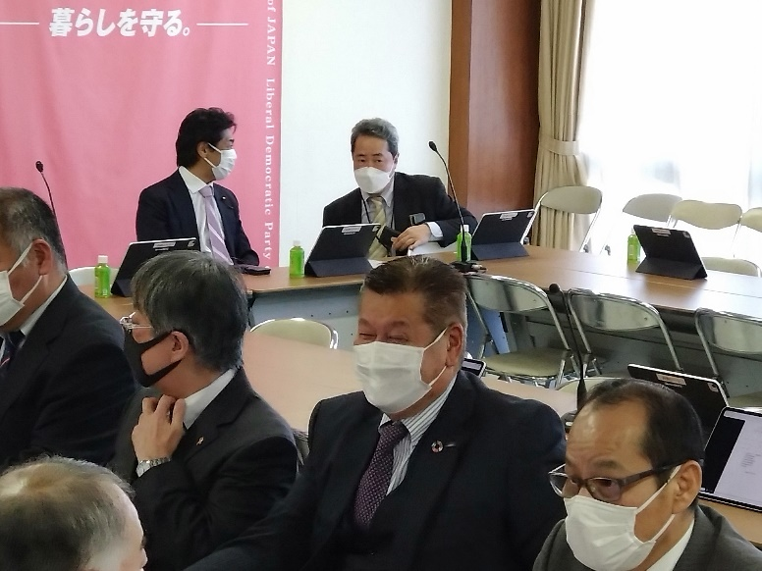
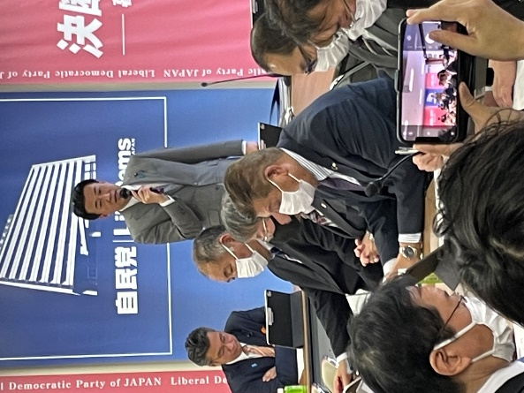

【写真右から2番目：保育議連に出席する奥村会長】 【写真中央 あいさつをする木原稔座長】

◆ 「新型コロナウイルス感染症の発生に伴う社会福祉法人の運営に関する取扱いについて（その７）」が発出されました

厚生労働省は、令和5年2月28日に事務連絡「新型コロナウイルス感染症の発生に伴う社会福祉法人の運営に関する取扱いについて（その７）」を発出しました。
新型コロナウイルス感染症の影響下における社会福祉法人の運営に関する取扱いについては、令和3年2月12日付け事務連絡などにより示されてきました。本事務連絡は、今般、「新型コロナウイルス感染症の感染症法上の位置づけの変更等に関する対応方針について（令和5年1月27日新型コロナウイルス感染症対策本部決定）」により、5月8日より新型コロナウイルス感染症が「5類感染症」に移行することに伴い、今決算期以降の取扱いについて示したものです。
１．理事会及び評議員会の開催について
- 開催時期については、法令及び定款の定めによることとし、各種届出書類に係る期限等に支障がないように留意すること。
- ただし、新型コロナウイルス感染症の位置づけの変更に伴う医療提供体制の段階的な移行に伴い、地域の感染状況等に応じた負担増が考えられることから、開催時期の順守ができないやむを得ない事情がある場合には、可能になり次第、速やかに開催すること。
- テレビ会議等による柔軟な開催手法についても、引き続き活用いただきたいこと。
２．社会福祉法人が備置き、閲覧又は届出しなければならない書類等について
- 法人に備え置き、閲覧の用に供し、又は所轄庁あて届出を行わなければならない書類等の届出等については、これまでと同様、法令における期限等の規定に従う必要があるものであること。
- ただし、新型コロナウイルス感染症の位置づけの変更に伴う医療提供体制の段階的な移行に伴い、地域の感染状況等に応じた負担増が考えられることから、期限の順守ができないやむを得ない事情がある場合には、引き続き、当該支障がなくなり次第、できる限り速やかに履行すること。
３．所轄庁が行う社会福祉法人に対する指導監査について
- 所轄庁が行う社会福祉法人に対する一般監査については、3箇年に1回の実施周期を原則として実施するものであること。
- ただし、新型コロナウイルス感染症の位置づけの変更に伴う医療提供体制の段階的な移行の影響も踏まえつつ、その実施時期については、引き続き丁寧な調整を図るとともに、書面及びリモートによる手法を一部取り入れ、これと実地による確認を組み合わせて行うことは可能であることから、手法の柔軟化についても適切に図られたいこと。
- また、「１」及び「２」において、やむを得ず開催時期や期限の遵守がされていない法人の指導監査を行うにあたっては、柔軟に対応すること。

詳細は別添資料「２」をご覧ください。

